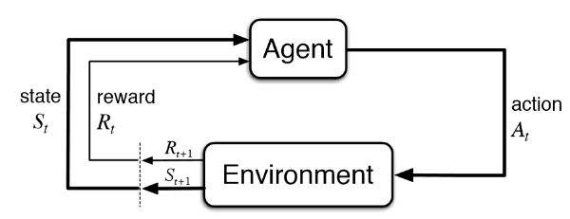
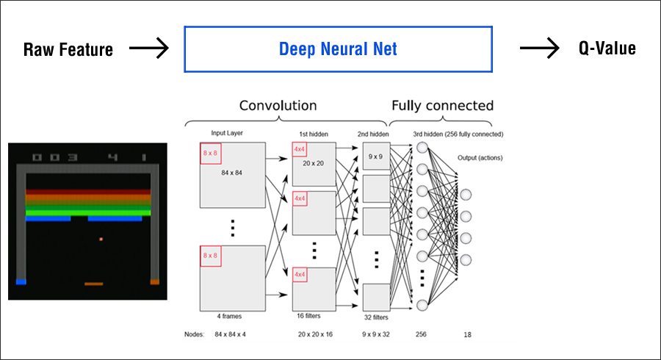

# 심층강화학습의 발전
최근에는 DQN에서 더 발전하여 A3C(Asynchronous Advantage Actor-Critic) 알고리즘들이 좋은 성능을 보여주고 있습니다.
A3C 알고리즘은 Replay Memory를 없애는 대신 여러 에이전트(Agent)를 비동기식(Asynchronous)으로 동시에 학습되게 함으로써 학습 성능을 높인 것으로, 최근에 대다수의 논문에서 사용되고 있습니다.
이렇듯 지속적인 발전을 통해서 아타리(Atari) 게임 중에서는 이미 사람보다 잘하는 게임이 아주 많습니다. 아래 표는 2015년 자료인데, 이미 사람보다도 더 잘하는 게임이 많음을 보여주고 있습니다.

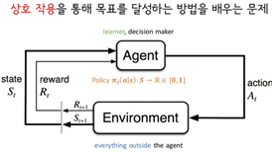

https://www.youtube.com/watch?v=T0A9voXzhng

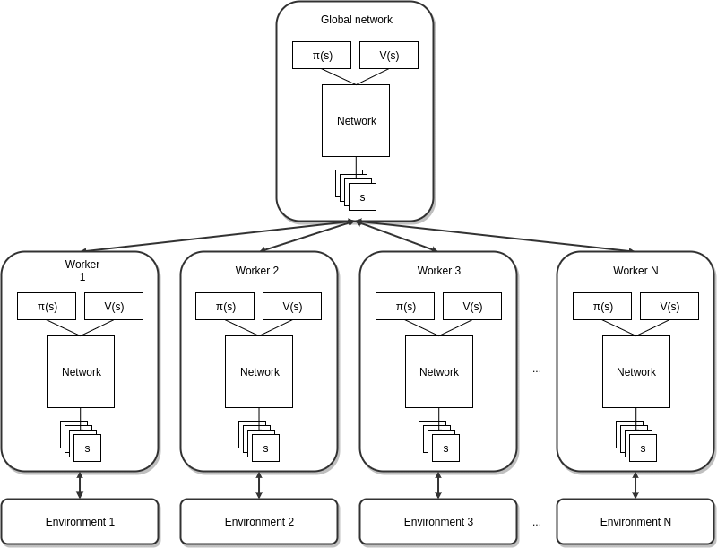

참고 자료(A3C)
A3C : Asynchronous Advantage Actor-Critic RL

https://www.youtube.com/watch?v=gINks-YCTBs

https://www.youtube.com/watch?v=lfaaGQcQ2FE

https://brainstudy.tistory.com/13

http://openresearch.ai/t/a3c-asynchronous-methods-for-deep-reinforcement-learning/25

https://frhyme.github.io/python-lib/keras-nn/

https://coderkoo.tistory.com/13

인공 신경망

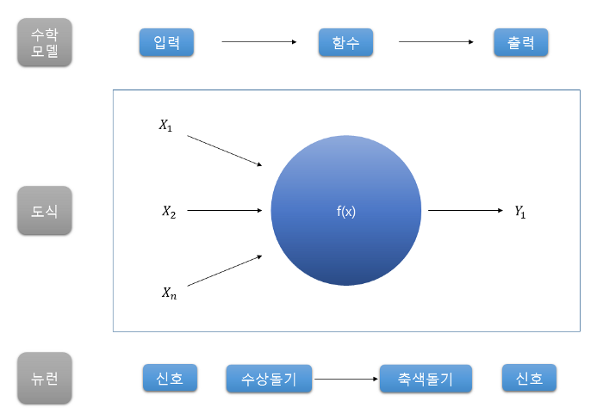

엄청난 계산량

